ЧАСТНОЕ ДОШКОЛЬНОЕ ОБРАЗОВАТЕЛЬНОЕ УЧРЕЖДЕНИЕ
Детский сад № 89 открытого акционерного общества
«Российские железные дороги»

УТВЕРЖДЕН  На педагогическом совете № 4  От ___.05.2020 г. | УТВЕРЖДАЮ  Заведующий  Детским садом № 89 ОАО «РЖД»  _____________/С.В. Свиткова/  «_____» мая 2020г.

г. Ярославль, ул. Гоголя 15 «А»
г. Ярославль, пр. Ленина 54 «А»
Тел:79-30-14,79-36-88
2021 г.

Цель: сохранение и укрепление физического и психического здоровья детей с учетом их индивидуальных особенностей, удовлетворение потребностей растущего организма в отдыхе, творческой деятельности и движении.

Задачи:
- Создавать условия, обеспечивающие охрану жизни и укрепление здоровья детей, предупреждение заболеваемости и травматизма.
- Создавать условия для закаливания детей, используя благоприятные факторы летнего времени (солнце, воздух, вода), способствовать их физическому развитию путём оптимизации двигательной активности каждого ребенка.
- Реализовать систему мероприятий, направленных на развитие самостоятельности, инициативности, любознательности и познавательной активности в различных образовательных областях.
- Расширять и уточнять доступные детям знания и представления об объектах природы и природных явлениях, формировать основы экологической культуры в процессе прогулок, игровой и бытовой деятельности.
- Проводить осуществление педагогического и санитарного просвещения родителей по вопросам воспитания и оздоровления детей в летний период и профилактике Covid-19.

Предполагаемый результат:

1. Сохранение и укрепление здоровья детей, снижение уровня заболеваемости.
2. Привитие детям навыков экологической культуры, приобретение новых знаний и впечатлений об окружающем.
3. Благоустройство территории детского сада с учетом потребностей и интересов воспитанников, педагогов и родителей (законных представителей).
4. Качественная подготовка к новому учебному году.
Утвердить работу в летний оздоровительный период 2021 года под девизом:

«Солнцем любовью и лаской согреты, растут в нашем детском саду здоровые дети!»

Для реализации летней оздоровительной работы в ДОУ
утвердить и принять к работе модель, которая представлена в виде следующих модулей:

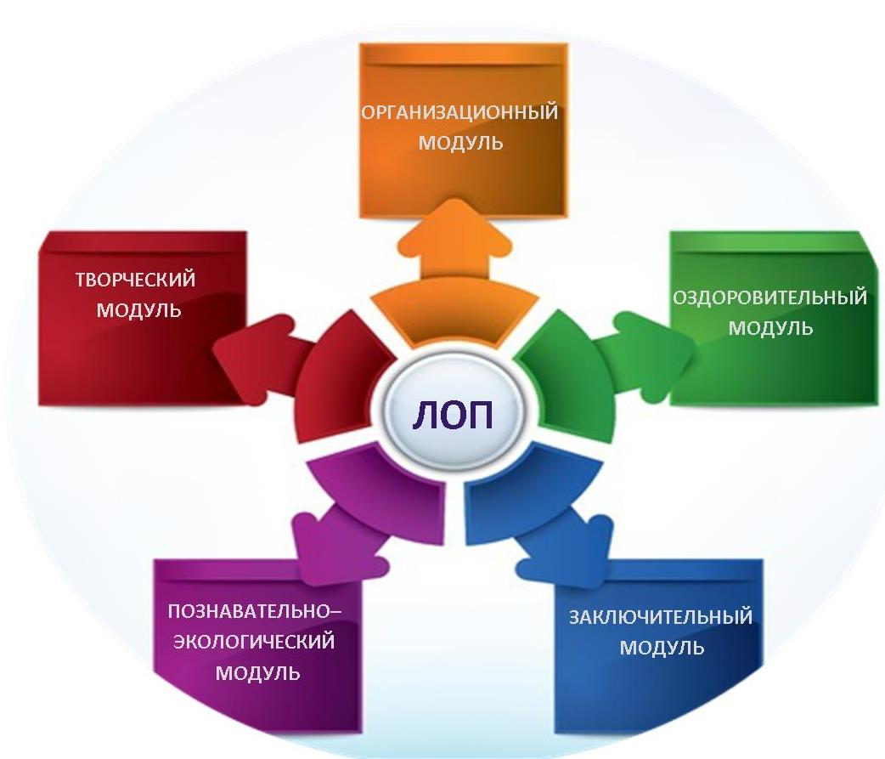

1.Организационный модуль

Данный модуль включает подготовку ДОУ к летней оздоровительной компании: составление нормативных документов, регламентирующих деятельность ДОУ в летний период; написание плана летней оздоровительной компании; проведение инструктажа с работниками по охране и укреплению здоровья детей в летний период, организация режима дня, режима питания, физического развития и воспитания детей. Для этого были приведены в порядок прогулочные участки, разбиты цветники и мини огороды, подготовлена спортивная площадка, теплица, завезен песок и чернозем.

2. Оздоровительный модуль

Данный модуль представлен следующими направлениями:
1. Создание предметно – пространственной развивающей среды;
2. Рациональная организация двигательной деятельности;
3. Лечебно – профилактическая работа;
4. Система эффективного закаливания;
5. Использование нетрадиционных методик воспитания и обучения;
6. Комплекс санитарно - гигиенических мероприятий;
7. Консультационно - информационная работа среди педагогов и родителей.

3. Познавательно - экологический модуль

Реализация познавательно-экологического модуля осуществляется в соответствии основных линий развития ребенка по комплексно-тематическому принципу. Каждая неделя летнего месяца соответствует своей теме. Каждый день недели наделен определенным смыслом и имеет свое название. Детям интересны сюрпризы, тайны, это раскрепощает и помогает лучше осваивать познавательный материал, нормы поведения. Циклограмма деятельности по дням недели помогает организовывать и скорректировать воспитательно-образовательный процесс. Однако это не ограничивает педагога в проявлении творческого подхода в выборе форм и методов работы с детьми.
4. Творческий модуль

Включение в модуль всех видов детской деятельности, особенно:
- летние праздники и развлечения и досуги. Одними из таких праздников является «Международный день защиты детей», «День независимости России» «День железнодорожника», дни здоровья и творчества, и др.
- целевые прогулки и экскурсии и т.д.
- мероприятия по раскрытию творческой инициативы у детей.

5. Заключительный модуль

Включает результативно-сравнительный анализ и подведение итогов летне-оздоровительной компании.
Необходимо отметить, чтобы деятельность детей была интересной и содержательной, педагог должен обладать творчеством и профессиональным мастерством. Для этого была продумана система методической работы, которая включает в себя тематические консультации педагогов.
С целью оказания помощи педагогам в проведении воспитательных и оздоровительных мероприятий, обеспечения качества работы в план включен раздел «Контроль и руководство». В течение всего лета предусматривается оперативный, сравнительный, тематический контроль.
Никакая работа не сможет дать полноценных результатов, если она не решается совместно с семьей. Поэтому необходимо вовлечь в эту работу родителей наших воспитанников. Запланирована работа по повышению педагогической культуры родителей: информация в родительских уголках, консультации, совместные развлечения.
Общие мероприятия для педагогов, детей и их родителей помогут взрослым лучше узнать друг друга, создастся особый микроклимат, в основе которого лежит доверительные отношения между родителями и педагогами, т.е. обеспечим здоровьесбережение и здоровьеформирование детей в летний период.

Содержание воспитательно - образовательной деятельности ДОУ
в летний оздоровительный период

№ п/п | Мероприятия | Сроки | Ответственные
1 | 2 | 3 | 4
1. ОРГАНИЗАЦИОННАЯ РАБОТА
1.1 | Подведение итогов работы педагогических работников за прошедший год | Май | Воспитатели, специалисты ДОУ
1.2 | Проведение итогового педагогического совета за 2020-2021 учебный год | Май | Заведующий,  Зам. зав. по УВР
1.3 | Организация работы в группах по летнему расписанию образовательной деятельности (организовывать различные виды детской деятельности на воздухе: двигательная, игровая, продуктивная, коммуникативная, трудовая, познавательно-исследовательская, музыкально-художественная, чтение художественной литературы и т.д.) | Июнь — август | Воспитатели, специалисты ДОУ
1.4 | Разработка и утверждение плана работы ДОУ в летний оздоровительный период, ведение планирования деятельности (перспективное, календарное, тематическое) | Май | Заведующий,  Зам.зав. по УВР Воспитатели, специалисты
1.5 | Проведение инструктажа с сотрудниками перед началом летнего периода:  — по профилактике детского травматизма;  — охране жизни и здоровья детей в летний период;  — проведению туристских походов и экскурсий на территории детского сада;  — массовых мероприятий;  — занятий спортивными и подвижными играми, спортивных соревнований;  — правилам оказания первой помощи | Май | Зам. зав по УВР  Зам. зав по АХР
1.6 | Работа с детьми по предупреждению бытового и дорожного травматизма, противопожарной безопасности.  Проведение инструктажа детей:  - по предупреждению травматизма;  - соблюдению правил поведения во время выхода на территорию детского сада;  - соблюдению правил поведения в природе | В течение летнего периода | Зам зав. по АХР  Воспитатели групп
1.7 | Издание приказов:  — О введении летнего режима пребывания детей в ДОУ;  — Об организации работы групп по режиму теплого периода года;  — Об организации приема вновь поступающих детей;  — Об организации питания детей на основании СанПин | Май | Заведующий
2. МЕТОДИЧЕСКАЯ РАБОТА
2.1 | Организация выставки методической литературы:  «Лето, красное пришло!» | Июнь — август | Зам. зав. по УВР
2.2 | Организация смотров среди воспитателей групп:  Смотр-конкурс «Наш цветущий участок» | Май — август | Зам. зав. по УВР  Зам. зав. по АХР  Ст. медсестра  Воспитатели, специалисты ДОУ
2.3 | Работа по сбору информации к оформлению ежеквартального выпуска газеты ДОУ | Июнь - август | Поздеева Н.Л., зам.зав. по УВР, воспитатели групп, специалисты ДОУ
2.4 | Оформление информационных стендов с наглядной информацией  - Смена информации для родителей воспитанников в раздевалках  - Смена информации в холлах | Июнь — август | Зам. зав. по УВР  Воспитатели  Групп, Специалисты ДОУ.
2.5 | Работа по пополнению и обновлению страничек сайта информацией | Июнь — август | Зам. зав. по УВР  Воспитатели  групп, Специалисты ДОУ
2.6 | Анализ работы ДОУ в летний оздоровительный период | Август | Заведующий,  зам. зав. по УВР  зам. зав. по АХР  воспитатели, специалисты ДОУ
2.7 | Составление годового плана воспитательно - образовательной деятельности на новый учебный год 2021-2022 | Август | Заведующий,  зам. зав. по УВР  зам. зав. по АХР  ст. медсестра
2.8 | Организация и проведение консультаций-презентаций для педагогов:
 | - «Особенности летней оздоровительной работы в период пандемии» | Июнь | Зам. зав. по УВР  Воспитатели  групп, Специалисты ДОУ
 | - «Проведение подвижный игр на участке в летний оздоровительный период» | Июль | Зам. зав. по УВР  Воспитатели  групп, Специалисты ДОУ
 | - «Организация и проведение целевых прогулок и экскурсий в летний период на территории детского сада» | Август | Зам. зав. по УВР  Воспитатели  групп, Специалисты ДОУ
2.9 | Оформление фото-выставок (рисунков, фотографий, коллажей):
 | - «Солнце, воздух и вода!» | Июнь | Зам. зав. по УВР  Воспитатели  групп, Специалисты ДОУ
 | - «Лето в цвету» | Июль | Зам. зав. по УВР  Воспитатели  групп, Специалисты ДОУ
 | - «СемьЯ и железная дорога!» | Август | Зам. зав. по УВР  Воспитатели  групп, Специалисты ДОУ
3. ОСОБЕННОСТИ ОРГАНИЗАЦИИ ОБРАЗОВАТЕЛЬНОЙ ДЕЯТЕЛЬНОСТИ
3.1 | Организация воспитательно - образовательной работы по режиму дня теплого периода года согласно возрастным особенностям  (Приложение № 1 к плану - Режим дня теплый период) | Июнь — август | Старшая медсестра, воспитатели групп, младшие воспитатели
3.2 | Организация физкультурно-оздоровительной работы с детьми:  -длительное пребывание на свежем воздухе;  -проведение физкультурных занятий и гимнастики на свежем воздухе;  -проведение спортивных игр, упражнений (городки, бадминтон, настольный теннис, футбол, волейбол и др.);  -прогулки-походы;  -спортивные развлечения; | Июнь — август | Инструктор по физкультуре, воспитатели
3.3 | Осуществление закаливающих мероприятий согласно системе оздоровления воспитанников:  - сон при открытых окнах;  - гигиеническое мытье рук и ног;  - сон при открытых окнах;  - солнечные и воздушные ванны;  - босохождение по твердому грунту;  - соблюдение питьевого режима;  - обливание (с младшей до подготовительной группы) по погодным условиям | Июнь — август | Старшая медсестра,  инструктор по физкультуре, воспитатели групп, младшие воспитатели
3.4 | Организация приема детей, утренней гимнастики, основных видов образовательной деятельности на свежем воздухе  (художественное творчество, физическая культура, музыка) | Июнь —  август | Инструктор по  физкультуре, воспитатели специалисты ДОУ
3.5 | Повышение двигательной активности детей за счет организации различных видов детской деятельности | Июнь — август | Инструктор по физкультуре, воспитатели
3.6 | Ежедневное проведение тематических наблюдений, труд в природе, организация элементарно опытнической деятельности. | Июнь — август | Воспитатели
3.7 | Беседы с детьми по профилактике травматизма:  - дома  - в природе  - на улицах города  - в детском саду | Июнь —  август | Старшая медсестра,  воспитатели
3.8 | В ходе свободной деятельности детей организовывать на участке творческие игры:  - сюжетно – ролевые игры  - дидактические игры  - развивающие игры  - театрализованные  - игры-драматизации  - подвижные игры  - игры малой подвижности  - эстафеты  - спортивные игры  - народные игры  - хороводные игры  - музыкальные игры  - игры с песком, водой, ветром  - все виды игр, связанные с железнодорожным транспортом  - игровые ситуации по ПДД | Июнь — август | Воспитатели
3.9 | Регулярная организация трудовой деятельности детей:  - на огороде, в цветнике;  - в теплице  - на участке;  - в зонах природы;  - с природным и бросовым материалом;  - с тканью, бумагой и т.д. | Июнь — август | Воспитатели
3.10 | Регулярное проведение целевых прогулок и экскурсий по территории детского сада | Июнь — август | Воспитатели,  специалисты ДОУ
3.11 | Регулярное проведение развлечений и досуговых мероприятий с детьми  (Приложение № 2 к плану- мероприятия в ЛОП) | Июнь — август | Воспитатели,  специалисты ДОУ
3.12 | Ведение документации и планирования согласно рекомендациям работы учреждения в летний оздоровительный период | Июнь — август | Воспитатели, специалисты ДОУ
3.13 | Анализ текущего состояния работы педагогов по самообразованию. Составление планов работы по самообразованию | Июнь — август | Воспитатели, специалисты ДОУ

4. ОРГАНИЗАЦИЯ ПРОФИЛАКТИЧЕСКОЙ И ОЗДОРОВИТЕЛЬНОЙ РАБОТЫ

С ДЕТЬМИ
4.1 | Организация питания детей по 10-дневному меню, включение в меню витаминных напитков, фруктов, свежих овощей | Июнь — август | Старшая медсестра,
4.2 | Проведение антропометрических измерений, осмотра врачом-педиатром | По плану старшей медсестры | Старшая медсестра, врач- педиатр
4.3 | Проведение инструктажей с сотрудниками ДОУ по организации охраны жизни и здоровья детей | Июнь — август | Зам. зав. по АХР  воспитатели
4.4 | Создание условий для оптимизации двигательной активности на свежем воздухе, активное использование спортивного оборудования и спортивного инвентаря для организации подвижных игр | Июнь — август | Воспитатели,  специалисты ДОУ
4.5 | Осуществление работы по совершенствованию техники выполнения основных видов движений, проводя на прогулке организованные виды деятельности (индивидуальные и подгрупповые), в соответствии с планом работы | Июнь — август | Воспитатели,  специалисты ДОУ, инструктор по физической культуре
4.6 | Регулярное проведение закаливающих мероприятий в соответствии с индивидуальными показаниями | Июнь — август | Старшая медсестра, воспитатели
4.7 | Проведение после дневного сна «побудок» в группах, используя дорожки здоровья и разработанные комплексы | Июнь — август | Воспитатели
4.8 | Введение постепенного вхождения в учреждение вновь поступающих детей с учетом состояния здоровья, особенностей нервно-психического состояния. Ведение адаптационных листов | Август | Воспитатели групп раннего возраста
5. КОНТРОЛЬ И РУКОВОДСТВО
5.1 | Контроль «Организация закаливания дошкольников в летний период» | Июнь | Старшая медсестра, зам. зав. по УВР
5.2 | Предупредительный контроль;  — выполнение рекомендаций и решений педагогических советов;  — готовность к летней оздоровительной работе, новому учебному году;  — соблюдение режима дня; питьевого режима;  — анализ планирования педагогов;  — ведение и заполнение листов адаптации детей раннего возраста;  — выполнение натуральных норм питания детей  — организация инструктажа с детьми дошкольного возраста, закаливающих мероприятий, питания;  — укрепление материальной базы;  — финансово-хозяйственная деятельность | Июнь — август | Заведующий, зам. зав. по АХР,  старшая медсестра
5.3 | Оперативный контроль:  — выполнение инструкций по охране жизни и здоровья детей;  — организация учебно-воспитательного процесса;  — соблюдение санитарно-эпидемиологического режима, правил внутреннего трудового распорядка;  — проведение намеченных мероприятий в ЛОП;  — ведение документации;  — подсчет калорийности блюд;  — закладка основных видов продуктов;  — соблюдение сезонного меню, требований к организации профилактических мероприятий | Июнь — август | Заведующий, зам. зав. по АХР,  зам. зав по УВР,  старшая медсестра
5.4 | Периодический контроль:  — по результатам диагностики усвоения программного материала;  — организации развивающей среды в летний период;  — выполнения решений педагогических советов | Июнь — август | Заведующий,  зам. зав по УВР
6. РАБОТА С РОДИТЕЛЯМИ
6.1 | Комплектование групп раннего возраста | Июнь — август | Заведующий, специалист по кадрам
6.2 | Родительское собрание для вновь поступающих детей «Добро пожаловать к нам в детский сад» | Июнь | Заведующий,  зам. зав по УВР,  специалисты ДОУ
6.3 | Обновление информационных стендов в холлах ДОУ | Июнь — август | Зам. зав по УВР, воспитатели,  специалисты ДОУ
6.4 | Участие родителей в летних развлечениях, целевых прогулках, досугах для детей | Июнь — август | Зам. зав по УВР,  воспитатели групп
6.5 | Участие родителей в благоустройстве групп и территории детского сада | Май — август | Воспитатели, зам. зав по АХР
6.6 | Организация и проведение консультаций для родителей по группам | Июнь — август | Специалисты ДОУ,  воспитатели групп
6.7 | Анкетирование «Удовлетворенность родителей качеством предоставляемой услуги» | Май | Специалисты ДОУ,  воспитатели групп
7. АДМИНИСТРАТИВНО- ХОЗЯЙСТВЕННАЯ РАБОТА
7.1 | Обновление и окраска на улице: разметка дорожек, обновление транспортной площадки, покраска малых спортивных форм, клумб, малых форм на групповых участках | Июнь | Зам. зав по АХР, зам. зав по УВР воспитатели, специалисты ДОУ
7.2 | Приобретение развивающих материалов для методического кабинета, групп | Май — август | Заведующий,  зам. зав по УВР
7.3 | Подготовка территории ДОУ к летнему оздоровительному периоду:  - акарицидная (клещевая) обработка территории  - озеленение,  - разбивка клумб и цветников,  - замена песка в песочницах,  - покраска оборудования на прогулочных участках,  - ликвидация сухостоя и сорных растений,  - подготовка оборудования и инвентаря для уборки и полива участков. | Май – июнь | Зам. зав по АХР, воспитатели
7.4 | Содержание предметно- пространственной развивающей среды групповых помещений и территории ДОУ в соответствие с ФГОС ДО. | Май — август | Заведующий,  зам. зав по АХР,  зам. зав по УВР воспитатели, специалисты ДОУ
7.5 | Покраска игрового оборудования. | Май - июль | Зам. Зав. по АХР  Сотрудники ДОУ

